Lojistik Regresyon
Bu model doğrusal ilişkilerle modellenmesi mümkün olmayan verilerin modellemesinde kullanılır.Kısaca kullanım alanları kişilerin mali sicillerine göre kredi verilmesinde,spam maillerin tespitinde,yağmurun yağıp yağmayacağına(bağlı öngörülen verilere göre) bu algoritma tarafından düşük hata payıyla öngörülebilir hale getirilir.Şöyle ki;
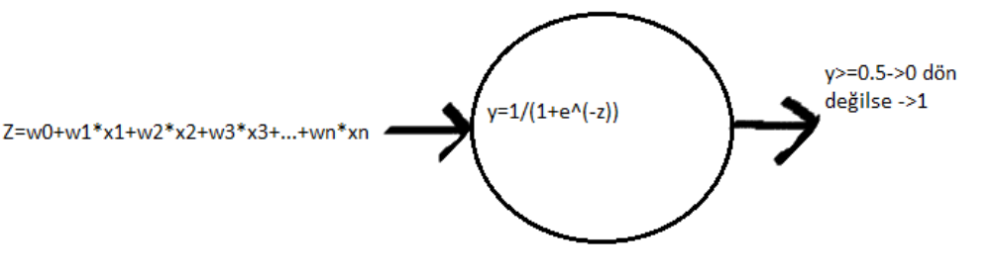
n tane özeliği olan bir veri kümesi için n+1 tane ağırlık hesaplanacaktır.Bu hesaplanan ağırlıklar verinin özellikleriyle çarpılarak y=1/(1+e^(-z)) hesaplanır.Bu değer 0.5den küçükse 0 grubuna dahil edilir,büyükse 1 grubuna dahil edilir.
Yakınsama Faktörü(Simplex Optimizasyonu)
Ağırlıkların daha az döngüde optimum çözüme ulaşabilmesi için bir yakınsama metodu kullanmamız gerekir.Ağırlıkların sürekli olarak rastgele belirleyip çözüme ulaşabilmesinden se verimli bir faktör kullanmak daha faydalı olacaktır.

Simplex Metodu
Simplex metodu için öncelikle 3 adet rastgele ağırlıklar oluşturulur.Örneğimizin daha rahat anşabilmesi için bir denklem üzerindende bir uygulamasını yapalım;
f(x)=x^2+4x-12 bizim fonsiyonumuz olsun.
- x=1 için -7
- x=3 için 9
- x=-6 için 0 dır.
Böylelik 3 adet elemanımız çıktı denklemimiz bir minimum u olduğu için minimum a odaklanacağız.
x=1 iyi,x=-6 diğer,x=3 kötü çözümdür.
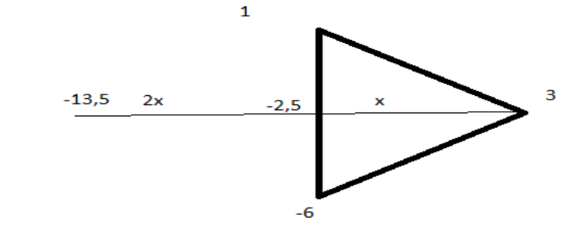
Öncelikle iyi ile diğer in aritmetik ortası merkez olarak belirlenir.Daha sonra merkezden kötü çıkarılır.İki katı merkeze eklenir.Maliyet fonksiyonuna eklenir.Eğer kötüden daha iyiyse maliyet olarak kötünün değeri ile değiştirilir.Olmadıysa devam edilir,aradaki uzaklık kadar çıkartılır.
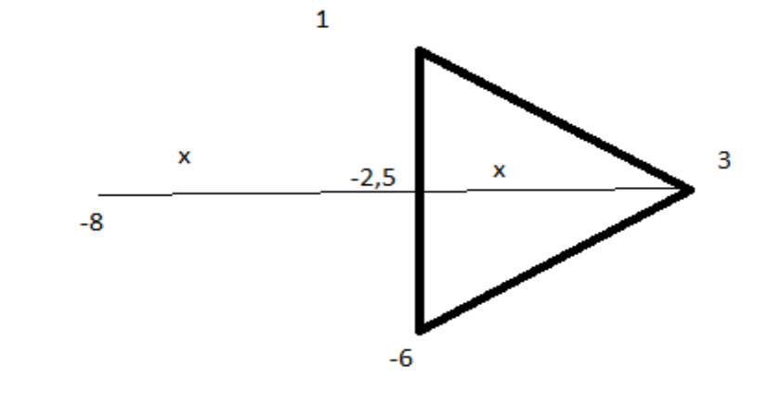
Maliyet fonksiyonunda 20 olarak çıkar ki bu da bizim kötü değerimizden daha iyi olmadığı için değiştirmeyiz.Ancak düşük olsaydı değiştirirdik.
3. aşama ise merkez ile kötü arasındaki aritmetik ortası hesaplanır.
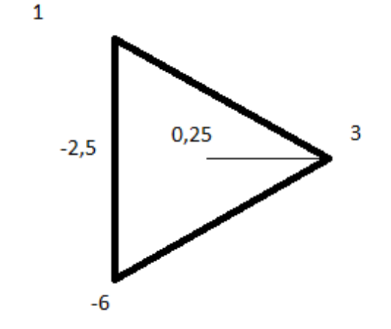
0,25 i fonksiyonda yerine koyduğumuzda -10,0375 çıkar.Bu da 3 ün maliyeti olan 9 dan daha iyi olduğu için 3 ün yerine 0,25 konur.Güncel üçgenimiz:
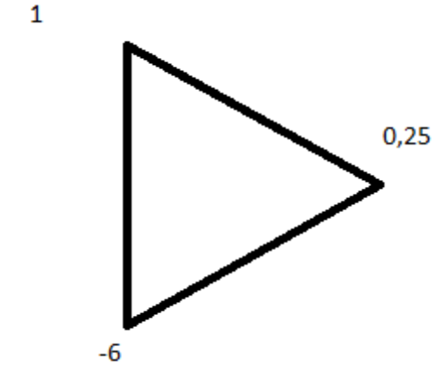
Bu durumda en kötü maliyetimiz de-6 nın maliyeti olan 0 dır.
Devam edelim bu aşamadan sonra merkez bir yana bırakarak üçgende ne iyiye diğer köşeleri yakınlaştırma işlemi gerçekleştirilir.Bunun için en iyi ile diğer ve kötünün aritmetik ortalaması maliyet fonksiyonunda bir önceki değerinden küçük yeni değeri aritmetik ortalaması olarak güncellenir.

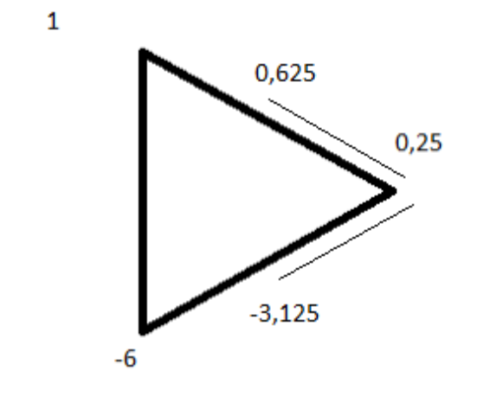
F(-3,125)=-14,734 f(-6)=0 dır oyüzden yeni maliyet daha iyi olduğundan -3,125 olarak güncellenir.
F(0,625)=-9,109 f(1)=-7 dir bu yüzden de yeni değeri 0,625 olarak güncellenir.
Son tahlilde f(-3,125)<f(0,25)<f(0,625) olur.Bu da -3,125 optimumdur.

Bu şekilde döngüler halinde optimum çözüme yakınsama gerçekleşir.

